**Сабақтың тақырыбы:« Ойна да ,ойла!** » сайыс сабағы

**Мақсаты:**

Оқушылардың білімдерін жинақтап, тереңдету.

Оқушылардың қызығушылықтарын арттыру, шапшаңдыққа баулу, белсенділіктерін арттыру.

Топпен жұмыс істей отырып, өзгенің пікірін құрметтеуге, ұйымшылдыққа баулу.

**Көрнекілігі:** жұмбақтар, суреттер, сандар, презентация.

**Түрі:** зияткерлік ойын-сайыс сабағы

**Сайыстың барысы**:

**Мұғалім:** - Армысыздар, құрметті ұстаздар, қатысушылар және көрермендер!

«Ойна да ,ойла»сайысын ашық деп жариялаймыз!

Әрқашанда білім көптік етпеген,

Талапсыз жан мұратына жетпеген,

Сәлем бердік ұландарға талапкер,

Дос көңілден, адал, аппақ ниетпен – демекші, бүгінгі сайыста қатысушы топтардың

жылдамдығы мен ептілігін, тапқырлығы мен алғырлығы додаға түседі.

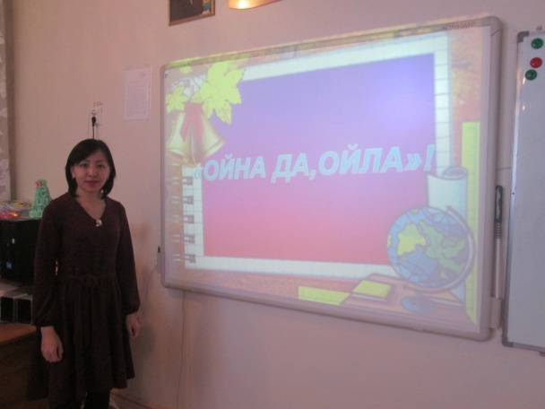 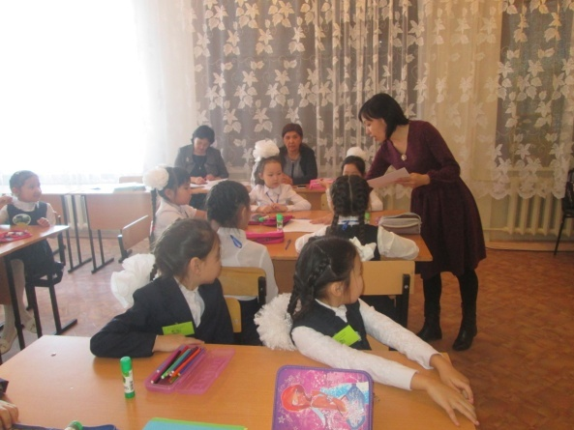

**Мұғалім** - Баға берер топтарға,

Қара қалды қылышпен қақ жаруға.

Әділқазы алқасын біз салайық,

Жүлдегерді таңдап бүгін алуға – деп әділқазылар алқасын сайлап алайық.

1. Оқу ісі жөнінідегі директордың орынбасары : Қ.Д.Сулейменова
2. Бастауыш сынып мұғалімі : З.С.Тунгышбаева

- Енді бүгінгі сайысымыздың шартымен танысайық:

1. Таныстыру (топ аты, ұраны, белгісі)

2. Жұмбақ сандар

3. Кім жылдам?

4.Жеті жұрттың тілін біл

5.Тапқырлар сайысы

6.Топ басшылар сайысы

7.Ептілер сайысы

1. ***кезең Таныстыру (жеребье арқылы) 5ұпай***

Әдеппен ізетпен танысуға дей келе сайыстың алғашқы шарты «Таныстыруды»

бастаймыз.

**І-топ. *Топтың аты – «Сұңқар»***

***Ұранымыз:*** *Білім алып бүгін алтын ұяда,*

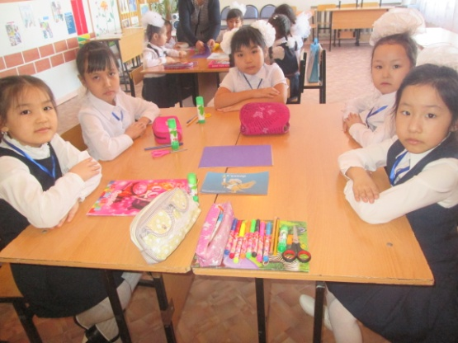 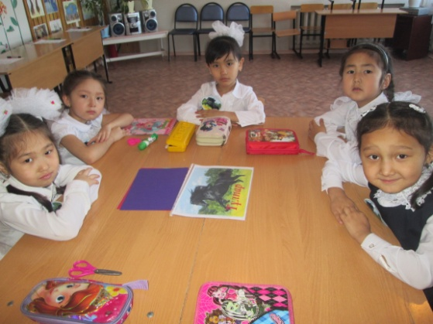

*Ертең әлі шарықтаймыз қияда.*

**ІІ-топ. *Топтың аты – «Тұлпар»***

***Ұранымыз:*** *Асау тұлпар желдей ескен арынды,*

*Оқу менен еңбекке сал барыңды.*

**ІІІ-топ. *Топтың аты – «Болашақ»***

***Ұранымыз:*** *Болашақтың ұл-қызымыз*

*Көркейтеміз елді біз.*

Енді ойынымыздың келесі айналымын бастаймыз.

1. ***кезең «Жұмбақ сандар» 3 мин***

Берілген сөздердегі буын саны мен әріп санын қосып шыққан санды жазу. Әр

дұрыс сөзге 1 ұпай.

***3.кезең «Кім жылдам»5 мин***

Берілген суреттегі пішіннен фигура шығару. Жоғарғы ұпай саны – 5 ұпай.

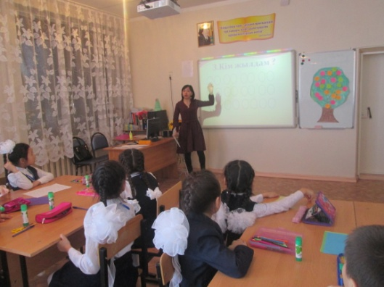 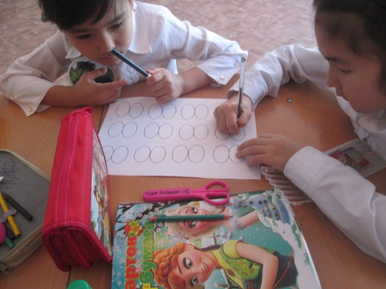

***4.кезең «Жеті жұрттың тілін біл»***

Бұл сайыста жұмбақтардың дұрыс жауабын тауып, оның орыс тілінде аудармасы

айтылса, 20 ұпай беріледі. Тек қазақша жауабы үшін 10 ұпай беріледі.

|  |  |
| --- | --- |
| 1) Аяғы біреу, қолы жоқ  Шиыр – шиыр жолы көп  Өзі сөйлей білмейді  Салған ізі сөйлейді  (Қалам-ручка)  2) Жазу жазып жалықпаған,  Жаза-жаза арықтаған (Бор-мел)  3) Сағат сайын қағылады  Тек мектептен табылады  (Қоңырау-звонок)  4) Бұлаңдаған құйрығы  Бір алдарлық қулығы  (Түлкі-лиса)  5) Қыста ғана болады  Ұстасаң қолы тоңады  (Қар-снег)  6) Көкшіл айна үйдегі  Көрсетеді киноны  (Теледидар-телевизор)  7) Өзі кірді ашады  Суға салсаң қашады  (Сабын-мыло) | 8) Қалың киімді ұнатады,  Шешіндірсең жылатады  (Пияз-лук)  9)Қылдай белі бүгілген,  Өзінен де жүгі үлкен  (Құмырсқа-муравей)  10) Жылт-жылт еткен  Жырадан өткен (су-вода)  11)Қабат-қабат қаттама  Ақылын болса аттама  (Кітап-книга)  12)Белі бүкір  Алысқа түкір (Мылтық-ружье)  13) Судан алады,  Суға салса өледі (Тұз-соль)  14) Кесе –кесе мұқалды  Жони-жони жұқарды.  (Пышақ- нож) |

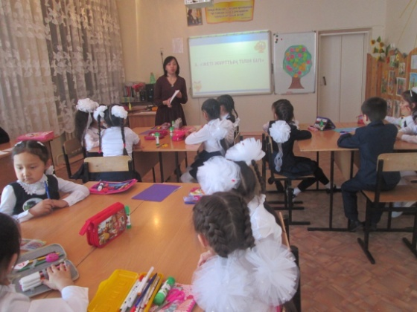 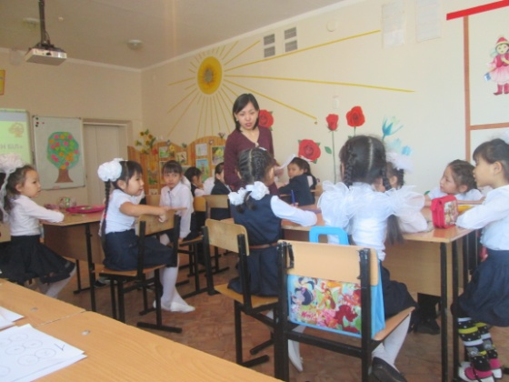

***5.кезең «Тапқырлар сайысы»***

Бұл кезеңде әр сайыскер кедергілерден өтіп математикалық тапсырмаларды орындап, келесі балаға эстафетаны тапсырады.

10 + 5 = 15-5 = 25+5 = 80-40 = 90+10 =

100-50= 85+5 = 70+20 = 10+60 = 70-10=

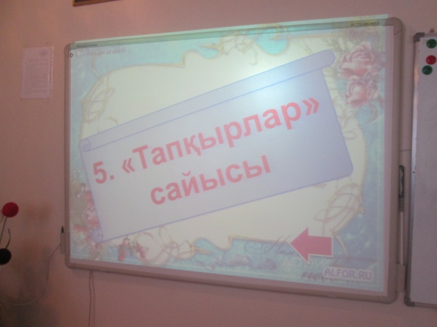 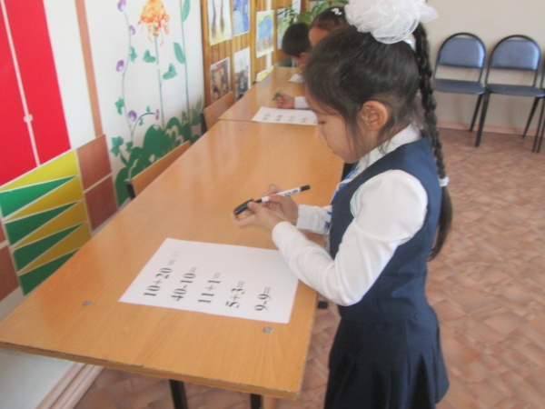

***6.кезең «Топ басшылар сайысы»***

Әр топтың топ басшысын ортаға шақырамыз.

Қойылған сұрақтың дұрыс жауабы 1 ұпайдан есептеледі.

1. Республикамыздың басты қаласы (Астана)

2. Кітапты неден жасайды? (Ағаштан)

3. Білім күні қай күн? (1-қыркүйек)

4. Анаңның аты кім (...)

5. Қазақша жыл басы (Наурыз)

6. Қазақтың ұлттық аспабы (домбыра)

7. Сыныбыңда қанша оқушы бар?

8. Аспан сөзінде неше әріп бар?

9. Қазақтың тұңғыш ғарышкері кім (Т. Әубәкіров)

10. Бір өркешті түйе (Нар)

11. Апрель айының қазақша атауы. (Сәуір)

12. Тобыңның аты?

13.Биыл тәуелсіздігіміздің орнағанына неше жыл?

14.Жасың нешеде?

15.Мемлекеттік рәміздер?

16.Қазақ әліпбиінде қанша әріп бар?

17.Жылдың төрт мезгіліне өлең жазған ақын

18.Оқу жылы қашан аяқталады?

19.Киелі құс

20. «Көз қорқақ – қол ...»

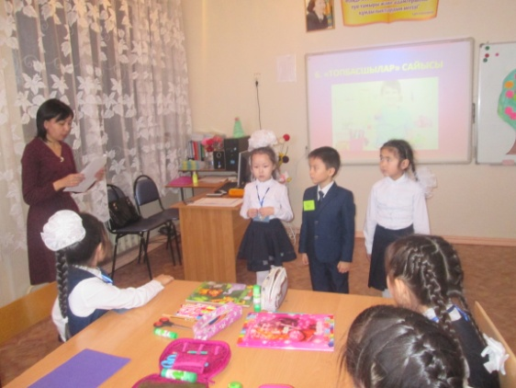 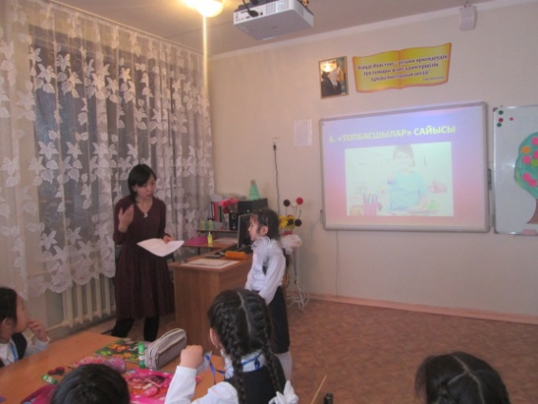

***7.кезең «Ептілер сайысы»***

Түсті қағаздардан саусақ іздерін қиып, күн сәулесін жасау.Жоғары ұпай 5

**Мұғалім:**

Сайыскерлер ойынын,

Тамамдадық біз бүгін,

Әділқазы береді

Дұрыс, әділ шешімін.

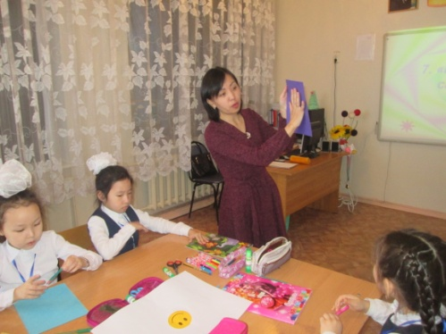 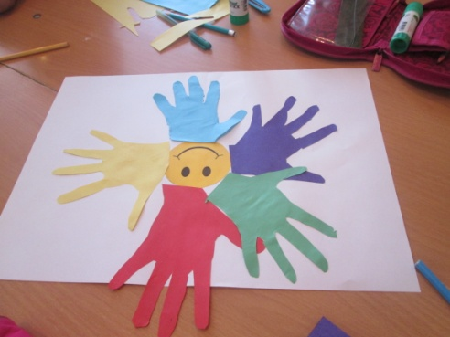 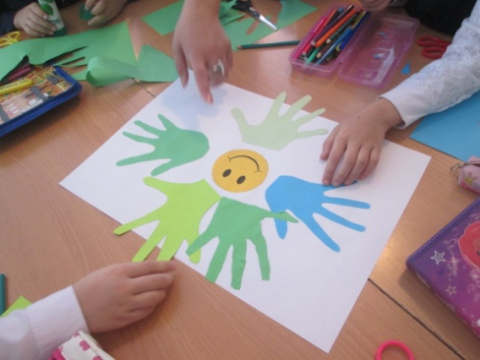

- Құрметті , әділқазылар алқасы өз шешімін шығарғанша, сайыскерлерге арналған

шашуымызды қабыл алыңыздар!

- Болмасын ешбір сын өкпе,

Әсері қалды жүректе.

Қазылар берген бағалар,

Ұштассын айтар тілекке! – демекші, сөз кезегін әділқазылар алқасына береміз!

